Жюри конкурсной программы:  Татьяна Владимировна Шастина.  Председатель жюри- кандидат педагогических наук, лауреат Международных и Всероссийских конкурсов, доцент кафедры русского народного песенного искусства Санкт-Петербургского государственного университета культуры и искусств, Заслуженный работник науки и образования, профессор Российской академии естествознания.  Ирина Владимировна Коробушкина - певица, педагог по вокалу Санкт-Петербургского музыкального училища им. М.П. Мусоргского, лауреат Всероссийских конкурсов, член Петровской академии наук и искусств, Член Международной Ассоциации «Русская Культура» и Международной Академии Семьи.  Дмитрий Юрьевич Воскресенский - композитор, поэт, автор детских песен, постоянный член жюри детских конкурсов и фестивалей, Лауреат Всероссийского конкурса композиторов «Классическое Наследие», член Петровской Академии наук и искусств в Санкт-Петербурге.  Наталья Леонидовна Волкова  Заслуженный работник Культуры РФ, хореограф, лауреат международных конкурсов в номинации «Педагогические достижения», заместитель директора школы «Хореография» в Санкт-Петербурге.  Татьяна Григорьевна Солоткина – ведущий хореограф Санкт-Петербурга, обладатель Премии Правительства СПБ " Лучший педагог города ", Почетный работник образования Российской Федерации", Основатель образцового ансамбля «Балалаечка» в Санкт-Петербурге.  Элеонора Андреевна Цатурова – лауреат всероссийских конкурсов, ведущий преподаватель по театральному мастерству в Санкт-Петербурге, общественный деятель, автор Петербургского проекта «Дети - морякам Кронштадта».  Татьяна Георгиевна Кузнецова – Заведующая отделением народных инструментов Санкт-Петербургского Музыкального училища им. Мусоргского, педагог лауреатов международных конкурсов, автор методических пособий.  Ирина Николаевна Илларионова - Заслуженный работник культуры РФ,  эксперт по народному творчеству, методист и преподаватель класса струнно-щипковых инструментов.  Матей Козуб ( Словакия) – Лауреат международных конкурсов, директор камерного симфонического оркестра «Симфониетта дель Арте», преподаватель по классу духовых инструментов в Австрии и Словакии. | Наталья Пальмина – ведущий преподаватель стилистики и рисунка Российско-Французского института мод «Modaart» в Санкт-Петербурге.  Дмитрий Замяткин - дизайнер, художник-фотограф, общественный деятель, автор юбилейной инсталляции маэстро Д.Мравинского.  Дмитрий Замяткин – Художник-фотограф, общественный деятель, автор юбилейной инсталляции Д. Мравинского.  Татьяна Дмитришина – «Президент Санкт-Петербургского фонда развития культуры и искусства», директор конкурсной программы «Виват-талант» в Санкт-Петербурге и Европе.  Ведущие конкурсной программы  Заслуженный работник культуры России Парфенова Ольга Борисовна.  Арт-директор шоу-программ - Екатерина Шаркова.  Благодарим за содействие  - Кафедру русского народного песенного искусства Санкт-Петербургского государственного университета культуры и искусств  - Союз Музыкальных Деятелей республики Беларусь.  В конкурсах принимает участие свыше 50 коллективов, 110 солистов и дуэтов, а также 50 участников выставки из учебных заведений и организаций России и ближнего зарубежья.  ГЕОГРАФИЯ ВСЕРОССИЙСКОГО ОТКРЫТОГО КОНКУРСНОГО ПРОЕКТА «ВЕЛИКАЯ РОССИЯ - МАЛАХИТОВАЯ ШКАТУЛКА»  Россия  Республика Латвия ( г. Олайне)  Республика Эстония ( г. Нарва и г. Кохтла-Ярве)  Города России:  Санкт-Петербург, города Ленинградской области: Всеволожск, Отрадное, Колтуши, Кузьмолово, Сосновый Бор, пос. им. Свердлова  Волховский район г.Сясьстрой, Гатчина, Кингисепп.  Москва, города Московской области: Московская область г. Домодедово,  село Вельяминово, г/о Домодедово д. Чурилково,  Республика Саха (Якутия): г. Якутск; Усть-Алданский район, с. Хоногор,  Республика Татарстан, Агрызский район, с.Варклед-Бодья  Орск, Надым, Якутск, Новокузнецк, Челябинск, с. Вельяминово, Серов,  п.Троицкий Талицкого района Свердловской области, Лиман, Уфа,  с.Ловозеро, Мурманская область, Костромская область- г. Буй, г.Тула, г Воронеж,  Серов, г. Плюсса и г. Дно Псковской области, Великий Новгород, Новгородская обл. г. Чудово, Приозерский район - Шумилово, г Новотроицк  и другие субъекты Российской Федерации.

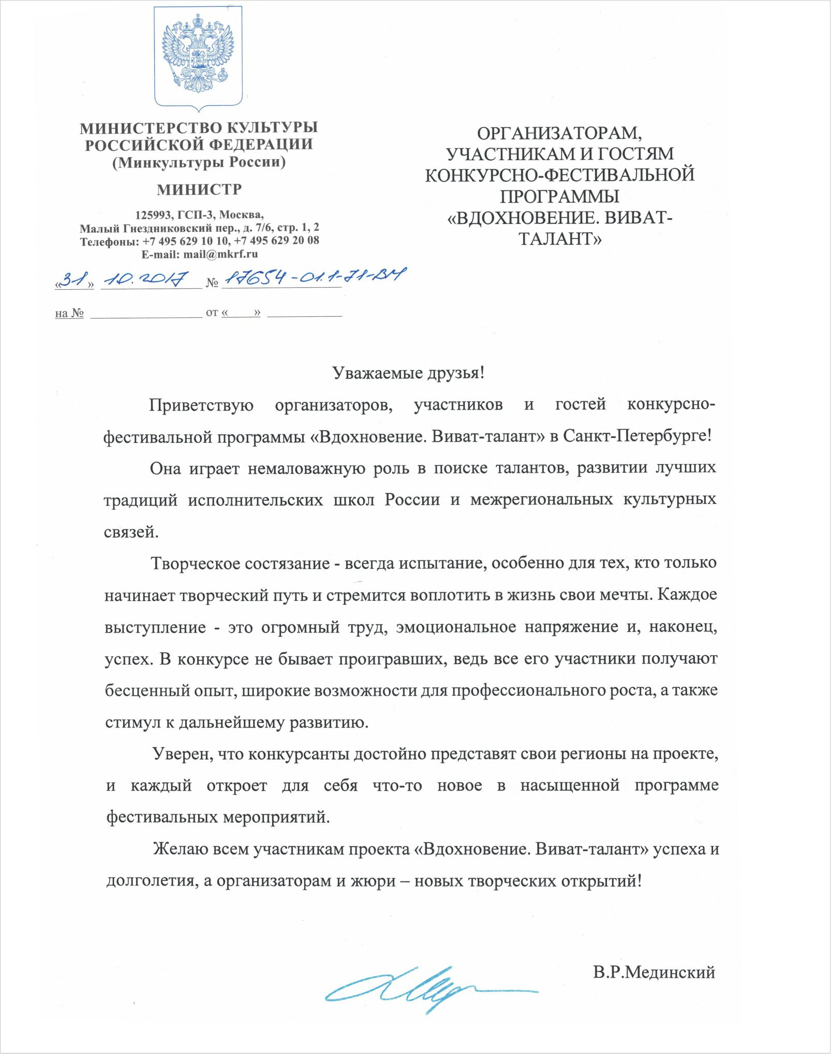  +7(921)931-62-59  +7(963)318-57-02  наш сайт: vivat-talent.com  почта: spb@vivat-talent.com  в контакте vk.com/vdohnoveniefestival | 